Алгоритм RLE

Алгоритм RLE (Run-Length Encoding) — это простой метод сжатия данных, который используется для уменьшения размера последовательностей символов.

Для начала алгоритм проходит по входной строке и определяет последовательности одинаковых символов. Например, в строке "aaabbbcc" есть следующие пробеги:

* aaa (3 символа ‘а’)
* bbb (3 символа ‘b’)
* cc (2 символа ‘c’)

Дальше для каждой последовательности алгоритм записывает количество повторений символа, за которым следует сам символ. Таким образом, строка "aaabbbcc" будет закодирована как:

* 3a3b2c

Результатом работы алгоритма является строка, состоящая из пар "количество + символ". Если количество повторений меньше или равно 1, то символ записывается без изменений.

Представленный мною код в файле RLE.js реализует сжатие строки, записывает закодированную строку в файл code.txt, а затем декодирует ее обратно в файл decode.txt. Также после запуска скрипта выводится коэффициент сжатия.

**Рассмотрим несколько примеров запуска:**

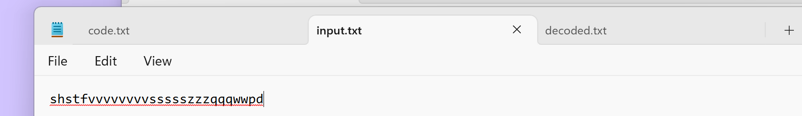

Запустим код:

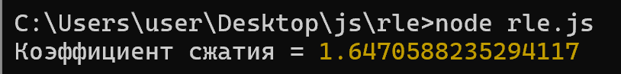

В результате наша закодированная строка будет выглядеть вот так:

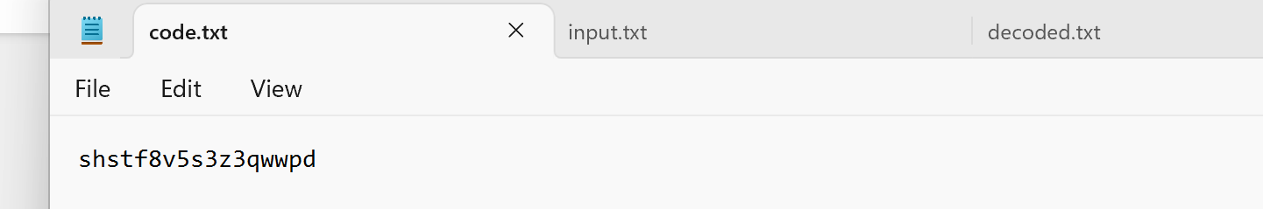

А вот так будет выглядеть декодированная строка: 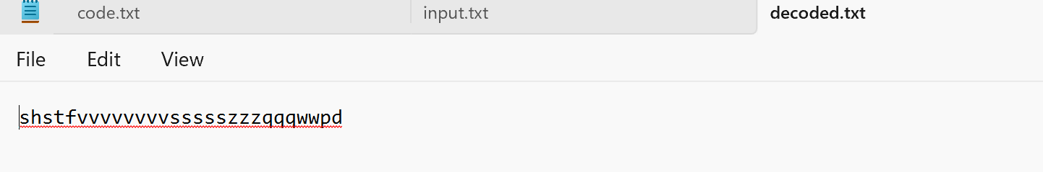

**2 пример:**

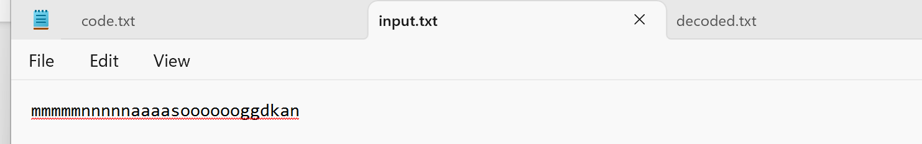

Запустим код и получим коэффициент сжатия равным:

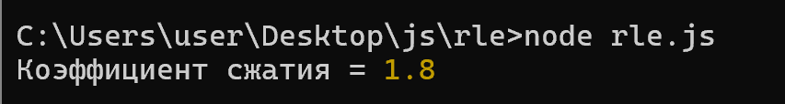

Закодированная строка:

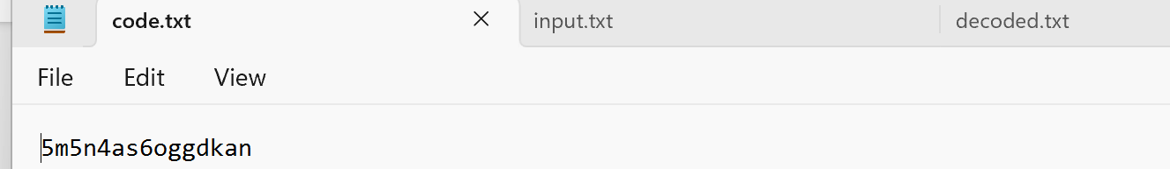

Декодированная строка:

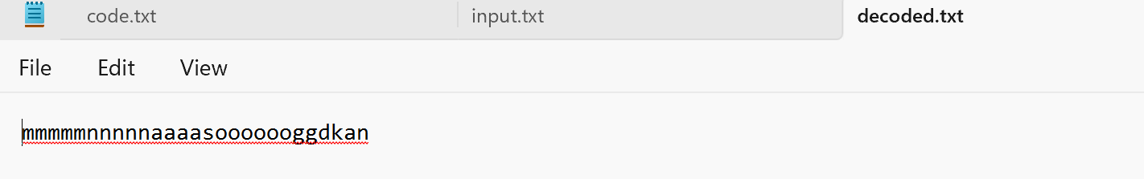

**Результат работы:**

* В файле **code.txt** будет записана сжатая версия строки.
* В файл **decoded.txt** будет записана декодированная строка, которая должна совпадать с исходной строкой из **input.txt**
* В консоли будет выведен коэффициент сжатия.